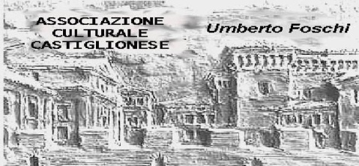**Associazione Culturale Castiglionese**

“Umberto Foschi”

**Pranzo sociale Domenica 30 novembre 2014 ore 12.00**

**Presso ristorante “ La Campaza “ Fosso Ghiaia**

**Antipasto freddo**

Salame, Mortadella, Prosciutto Crudo, Coppa, Formaggio Squaquerone, Fichi Caramellati e Piadina Romagnola

**Bis di Primi Piatti**

Garganelli alla Boscaiola

Ravioli di Ricotta e Spinaci al Pomodoro profumato

**Secondo Piatto**

Misto di Arrosti

serviti con

Patate al Forno

e Piadina Romagnola

**Dolci**

Torta alla frutta

Acqua, Vino, Caffè e Digestivo

**Prezzo € 25.00**

**Prenotarsi entro martedì 25 novembre 2014 al cell. 338 8408746**

**Cogliamo l’occasione per iniziare il tesseramento per il 2015**

**Si ringrazia per la collaborazione la BCC ravennate e imolese di Castiglione di Ra**